

6 октября 2026 г. | г. Москва

Коммерческое предложение
SHREDSTAR X10 4.5х30 white
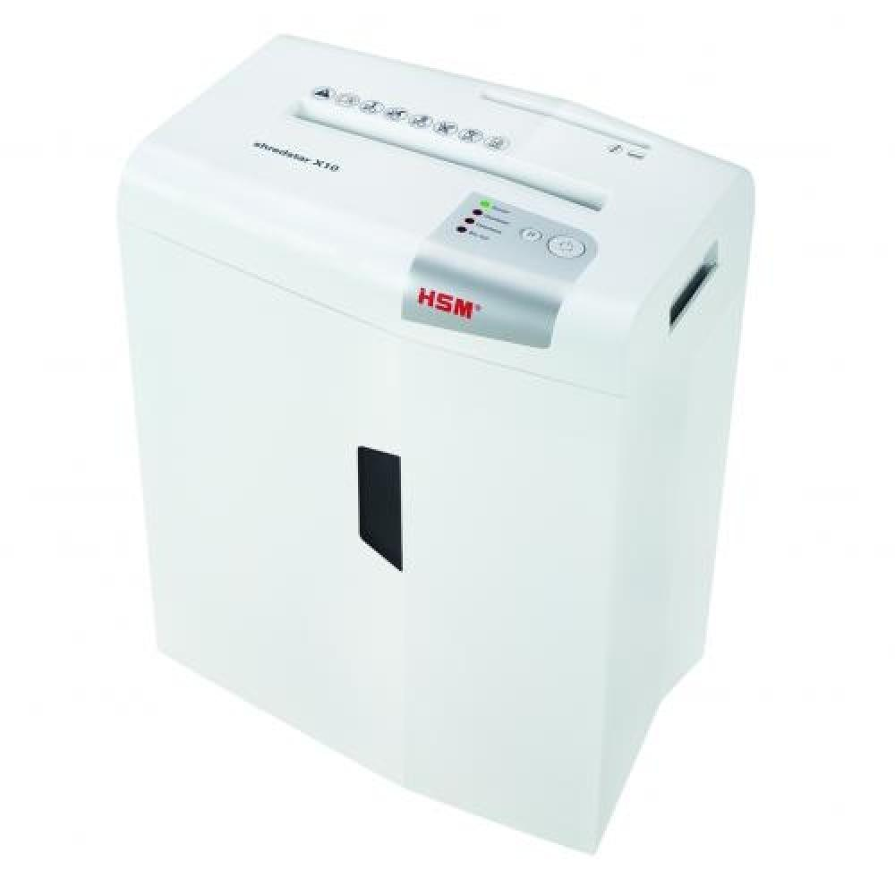 | Описание:  Профессиональная защита данных на рабочем месте. Этот удобный уничтожитель документов для домашнего офиса оставляет от документов мелкие кусочки, а с помощью отдельного устройства для уничтожения компакт-дисков уверенно справляется с CD/DVD-дисками.  Светодиодный индикатор показывает эксплуатационное состояние прибора: мощность, останов подачи бумаги, перегрев, заполнение контейнера мусором.  Встроенный фотоэлемент автоматически запускает и останавливает устройство после операции измельчения.  Тихая работа устройства сводит к минимуму шум на рабочем месте.  Индукционно закаленные цельные стальные резцовые валы с пожизненной гарантией нечувствительны к попаданию скоб и скрепок, а также обладают гарантированной долговечностью.  Автоматическое возвратное движение помогает устранить замятия и обеспечивает бесперебойную работу.  При очистке контейнера для сбора мусора верхняя часть корпуса легко снимается  Индукционно закаленные цельные стальные резцовые валы с пожизненной гарантией нечувствительны к попаданию скоб и скрепок, а также обладают гарантированной долговечностью.

Параметры | Значение
Серия: | Shredstar
Тип: | Персональные
Тип резки: | Перекрестный
Размер частицы, мм: | 4x30
Уровень секретности по DIN-32757: | 4
Уровень секретности по DIN 66399: | P-4
Количество уничтожаемых листов 70 г/м: | 10
Количество уничтожаемых листов 80 г/м: | 10
Емкость корзины, л: | 20
Скорость резки, мм/сек.: | 42
Ширина входа, мм: | 220
Мощность, Вт: | 160
Уровень шума, Дб: | 58
Реверс: | Да
Отдельный слот для CD: | Да
Остановка при полной корзине: | Да
Индикатор перегрева и перегрузки: | Да
Высота, мм: | 245
Ширина, мм: | 345
Глубина, мм: | 445
Вес, кг: | 6,2

Фактические параметры товара могут отличаться от заявленного производителем в технической документации как в большую, так и в меньшую сторону в пределах допустимой погрешности не более 10%.
Это в равной степени относится как к размеру частиц, так и к уровню шума, скорости и количеству уничтожаемых листов. Данная погрешность является технологической нормой и не считается дефектом.
На изменение параметров может оказывать влияние плотность уничтожаемой бумаги и фактическое напряжение в сети.

Цена: 26 917 руб. 66 коп.
Гарантия:
Сроки поставки товара:
Срок действия ценового предложения:

Генеральный директор Миронов Б.Б.

